KAUNO LOPŠELIS DARŽELIS ,,RASYTĖ“
Projekto „Sveikata visus metus 2021”
„Boružiukų” grupės vaikai priėmė liepos mėnesio iššūkį
„Kai nesveikas maistas – reikalingas vaistas”
Mitybos specialistai teigia, kad saldumynus reikėtų valgyti tik per šventes. Tortai, bandelės, šokoladas, ledai, saldainiai, čipsai, ir visi kiti saldumynai – nekasdienis maistas, juolab, jais nevalia mėgautis iškart po sočių pietų ar vakarienės. Taip maitinantis pirmiausia išsiderina virškinimo sistema. Blogai virškinamas ir pasisavinamas maistas ilgainiui sutrikdo visą medžiagų apykaitą: prasčiau funkcionuoja vidaus organai, sutrinka virškinimas. Pagal maisto derinimo principus desertą galima valgyti tik tarp valgymų. Saldumynai kenkia sveikatai, ypač vaikų dantims.
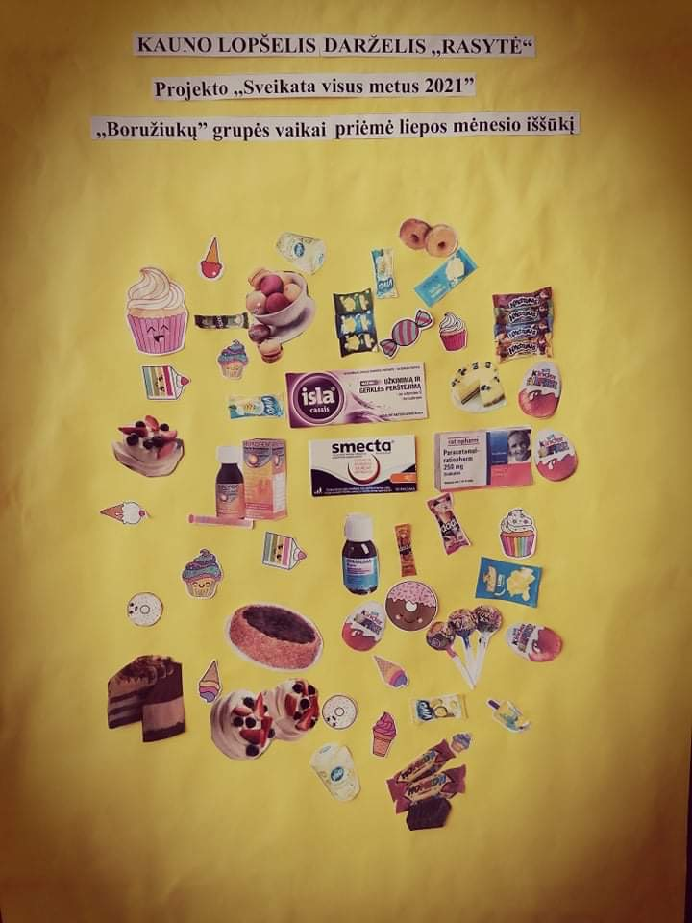

„Boružiukai“ atliko užduotį namuose. Kartu su tėveliais vartė, ieškojo lankstinukų, paveiksliukų kas susiję su saldumynais. Atsinešę į grupę vaikai vardijo savo paveiksliukus, kurie kenkia sveikatai. Pokalbio metu vaikai pasakojo, suvalgius saldumynų gali skaudėti pilvuką. O ledų valgyti daug negalima, nes po to gerklytę skauda. Ir tada reikia gerti vaistus.

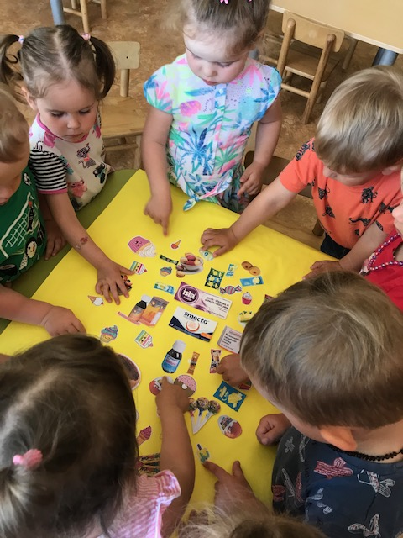

Parengė Kauno lopšelio-darželio „Rasytė“ mokytoja Nijolė Brazauskienė
Ikimokyklinio ugdymo mokytojo padėjėja Tatjana Sidunova

